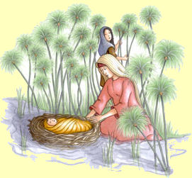
ŽIDÉ ŽILI V EGYPTĚ.
NOVÝ FARAO NEZNAL JOSEFA.
ŘEKL: „ŽIDÉ BUDOU OTROCI.“
TAKÉ ŘEKL: „MIMINA KLUKY HOĎTE DO NILU.“
NARODIL SE MOŠE.
MIRIAM HO DALA DO KOŠE.
FARAONOVA DCERA HO VYTÁHLA Z NILU.
MOŠE ŽIL U FARAONA.
JEDNOU ZABIL STRÁŽ OTROKŮ.
BÁL SE A UTEKL DO POUŠTĚ.
TAM POZNAL CIPORU.
VZAL SI JI ZA ŽENU.
PÁSL OVEČKY.
JEDNOU VIDĚL KEŘ.
KEŘ HOŘEL, ALE NESHOŘEL.
BOŽÍ HLAS V KEŘI ŘEKL: „MOŠE, MOŠE!
ZACHRAŇ ŽIDY.“
A TAK ŠEL MOŠE ZA FARAONEM A ŘEKL:
„NECH ŽIDY JÍT!“

